인덱스 대상 기간 변경
현재 입력이 수행중인 테이블에 대해 데이터를 보존하면서 특정 인덱스가 지정한 기간에 대해서만 인덱싱을 수행하도록 지정할 수 있습니다.
단계 1
테이블의 인덱스 메뉴의 인덱스 리스트에서 기간을 변경할 인덱스의 "편집"을 선택합니다.
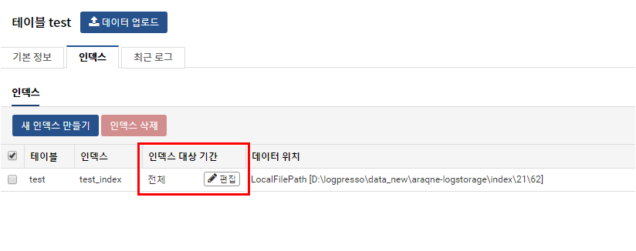
단계 2
시작과 끝 항목에 기간을 입력하거나 월력을 사용하여 기간을 선택한 후 "변경" 메뉴를 선택합니다.
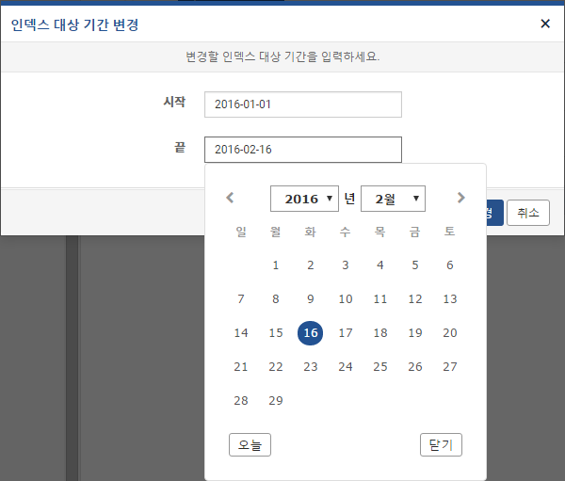
단계 3
기간 변경이 정상적으로 적용되었는지 확인합니다.
